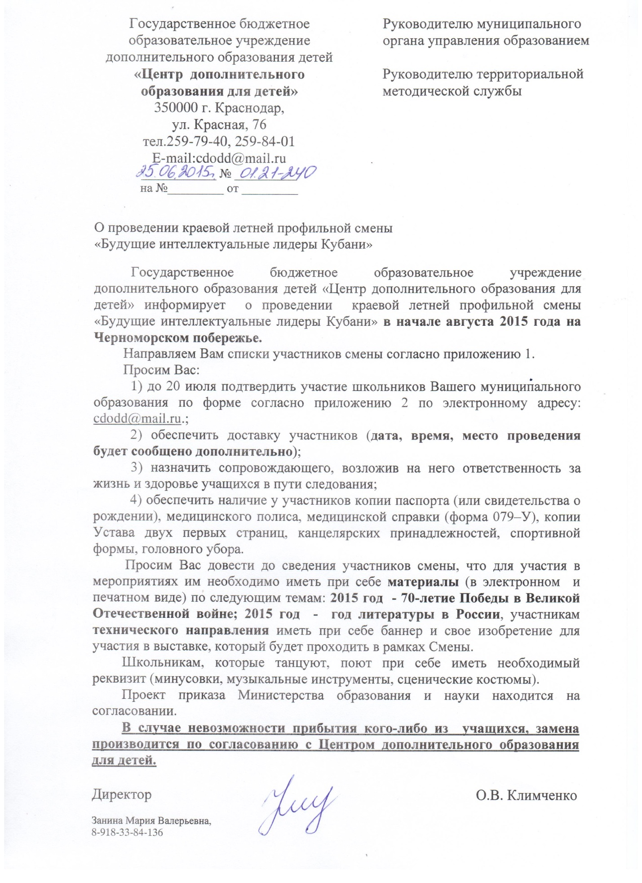

Приложение 2

Список участников краевой летней профильной смены
«Будущие интеллектуальные лидеры Кубани»

№ | Фамилия | Имя | Отчество | Дата рождения | Паспортные данные или свидетельства о рождении  (серия, номер, кем, когда выдан, код подразделения) | Домашний адрес по прописке;  номер телефона школьника | Класс | ОУ | МО | Увлечения ребенка (пение, музыка, игра на муз. инструментах,  танцы, рисование, и т.д.)

Информация

№ | Общеобразовательное учреждение | Количество учащихся | Сопровождающие (Ф.И.О. – полностью, контактный телефон)

Приложение 1

Список участников краевой профильной смены «Будущие интеллектуальные лидеры Кубани»

№ п/п | Фамилия | Имя | Отчество | Класс | ОУ | МО | Направление
 | Авакова | Арусик | Геворговна | 9 | МБОУ СОШ № 6 | Абинский район | Гуманитарное
 | Ваганова | Екатерина | Сергеевна | 9 | МБОУ СОШ № 38 | Абинский район | Естественнонаучное
 | Гукасян | Анжела | Мирановна | 10 | МАОУ СОШ № 4 | Абинский район | Филологическое
 | Додалева | Ирина | Юрьевна | 10 | МБОУ СОШ № 5 | Абинский район | Естественнонаучное
 | Дутова | Александра | Александровна | 10 | МАОУ СОШ № 4 | Абинский район | Социально-экономическое
 | Коробчук | Виктория | Васильевна | 10 | МБОУ СОШ № 1 | Абинский район | Естественнонаучное
 | Лисицкая | Влада | Владимировна | 9 | МБОУ СОШ № 6 | Абинский район | Гуманитарное
 | Непомнящая | Виктория | Вадимовна | 8 | МБОУ ООШ № 39 | Абинский район | Техническое
 | Петрова | Карина | Дмитриевна | 10 | МБОУ СОШ № 43 | Абинский район | Гуманитарное
 | Иванова | Дарья | Михайловна | 8 | МБОУ гимназия «Эврика» | Анапа | Социально-экономическое
 | Андросова | Марьяна | Ильинична | 10 | МБОУ-СОШ № 10 | Армавир | Социально-экономическое
 | Бекмухамедова | Асель | Шамилиевна | 10 | МАОУ-СОШ № 7 | Армавир | Социально-экономическое
 | Крижановский | Михаил | Николаевич | 10 | МБОУ СОШ № 5, МБОУ ДОД «ЦД(ю)НТТ» | Армавир | Техническое
 | Иванникова | Марина | Владимировна | 9 | МБОУ СОШ № 5 | Белоглинский район | Социально-экономическое
 | Крыленко | Сергей | Вячеславович | 10 | МБОУ СОШ № 2, МАОУ ДОД ЦДОД «Эрудит» | Геленджик | Гуманитарное
 | Селифанова | Ксения | Витальевна | 8 | МАОУ ДОД ЦДОД «Эрудит» | Геленджик | Естественнонаучное
 | Дунаевская | Яна | Николаевна | 9 | МАОУ ДОД ЦДОД «Эрудит» | Геленджик | Естественнонаучное
 | Сосновская | Анна | Юрьевна | 10 | МАОУ СОШ № 12 | Геленджик | Социально-экономическое
 | Аванесян | Владислав | Игоревич | 9 | БОУ «СОШ № 1» | Динской район | Естественнонаучное
 | Камшова | Екатерина | Вячеславовна | 9 | АОУ «СОШ № 4» | Динской район | Филологическое
 | Линевич | Дарья | Владимировна | 10 | МБОО СОШ № 2 | Ейский район | Естественнонаучное
 | Вагизьянов | Рафаил | Эдуардович | 10 | МОУ СОШ № 11 | Ейский район | Техническое
 | Гавриш | Александра | Викторовна | 10 | МОУ СОШ № 11 | Ейский район | Техническое
 | Кирюхина | Наталья | Александровна | 9 | МБОУ СОШ № 9 | Кавказский район | Филологическое
 | Руденко | Ирина | Андреевна | 9 | МБОУ СОШ № 9 | Кавказский район | Филологическое
 | Кудрина | Дарья | Алексеевна | 9 | МБОУ «ООШ № 19» | Каневской район | Гуманитарное
 | Салова | Виолетта | Александровна | 10 | МБОУ лицей | Каневской район | Естественнонаучное
 | Луценко | Анна | Андреевна | 10 | МБОУ лицей | Каневской район | Естественнонаучное
 | Павелко | Юлия | Андреевна | 10 | МБОУ лицей | Каневской район | Социально-экономическое
 | Астаев | Сергей | Георгиевич | 9 | МБОУ СОШ № 6 | Каневской район | Социально-экономическое
 | Алехина | Диана | Олеговна | 9 | МБОУ ООШ №18 | Каневской район | Техническое
 | Политыко | Кирилл | Николаевич | 9 | МБОУ СОШ № 2 | Каневской район | Техническое
 | Моор | Елизавета | Андреевна | 10 | МБОУ лицей | Каневской район | Филологическое
 | Малеванная | Ольга | Сергеевна | 9 | МБОУ лицей | Каневской район | Филологическое
 | Житлова | Анна | Андреевна | 10 | МБОУ СОШ № 25 | Кореновский район | Естественнонаучное
 | Донской | Игорь | Сергеевич | 10 | МОБУ СОШ № 1 | Кореновский район | Техническое
 | Багалий | Александр | Владимирович | 10 | МАОУ СОШ № 8 | Красноармейский район | Естественнонаучное
 | Вервыкишко | Елизавета | Вадимовна | 9 | МАОУ СОШ № 10 | Красноармейский район | Социально-экономическое
 | Мороз | Илья | Алексеевич | 9 | ФГКОУ «КПКУ» | Краснодар | Гуманитарное
 | Попцов | Владислав | Александрович | 9 | ФГКОУ «КПКУ» | Краснодар | Гуманитарное
 | Коренчук | Александр | Евгеньевич | 9 | ФГКОУ «КПКУ» | Краснодар | Гуманитарное
 | Торчилин | Александр | Романович | 9 | ФГКОУ «КПКУ» | Краснодар | Гуманитарное
 | Володская | Регина | Андреевна | 10 | МБОУ гимназия  № 33 | Краснодар | Социально-экономическое
 | Чепелева | Александра | Анатольевна | 10 | МБОУ гимназия  № 69 | Краснодар | Социально-экономическое
 | Каунов | Дмитрий | Александрович | 10 | МБОУ СОШ № 95 | Краснодар | Техническое
 | Кривяков | Святослав | Сергеевич | 10 | МБОУ СОШ № 34, ГБОУДОД «ЦДОДД» | Краснодар | Техническое
 | Колесник | Никита | Сергеевич | 10 | НЧОУ «Лицей «ИСТЭК» | Краснодар | Техническое
 | Бульковская | Ксения | Эдуардовна | 9 | МБОУ СОШ № 47 | Краснодар | Техническое
 | Ерохин | Иван | Витальевич | 10 | НЧОУ «Лицей «ИСТЭК» | Краснодар | Техническое
 | Новикова | Юлия | Евгеньевна | 10 | МБОУ СОШ № 9, МБОУ ДОД ДЭБЦ | Крымский район | Социально-экономическое
 | Котлярова | Ксения | Александровна | 9 | МАОУ СОШ № 3 | Курганинский район | Естественнонаучное
 | Назаренко | Анастасия | Александровна | 10 | МБОУ СОШ № 1 | Кущёвский район | Филологическое
 | Хрипко | Ангелина | Олеговна | 9 | МБОУ СОШ № 1 | Ленинградский район | Гуманитарное
 | Коренец | Илья | Михайлович | 10 | МБОУ СОШ № 1 | Ленинградский район | Техническое
 | Кукса | Виталий | Владимирович | 10 | МБОУ СОШ № 3 | Ленинградский район | Техническое
 | Птица | Вадим | Геннадиевич | 9 | МБОУ СОШ № 3 | Ленинградский район | Техническое
 | Филиппова | Дарья | Сергеевна | 9 | МОБУ гимназия № 2 | Новокубанский район | Социально-экономическое
 | Краснощеков | Илья | Олегович | 9 | МАОУ лицей «Морской Технический» | Новороссийск | Гуманитарное
 | Широков | Глеб | Сергеевич | 10 | МБОУ гимназия  № 20 | Новороссийск | Гуманитарное
 | Дубяк | Алена | Александровна | 10 | МБОУ гимназия № 4 | Новороссийск | Естественнонаучное
 | Куликова | Виктория | Викторовна | 7 | ЧОУ «Гимназия  № 1» | Новороссийск | Естественнонаучное
 | Володина | Мария | Олеговна | 10 | МАОУ гимназия № 5 | Новороссийск | Естественнонаучное
 | Вихров | Сергей | Евгеньевич | 10 | МАОУ СОШ № 40 | Новороссийск | Социально-экономическое
 | Чернявский | Никита | Сергеевич | 8 | ЧОУ СОШ «Личность» | Новороссийск | Техническое
 | Блажиевская | Анастасия | Викторовна | 10 | МБОУ СОШ № 1 | Отрадненский район | Филологическое
 | Красникова | Дарья | Владимировна | 7 | МБОУ СОШ № 22 | Приморско-Ахтарский район | Гуманитарное
 | Щербина | Анна | Дмитриевна | 9 | МБОУ СОШ № 7 | Приморско-Ахтарский район | Естественнонаучное
 | Курдюкова | Олеся | Игоревна | 10 | МБОУ СОШ № 52 | Северский район | Гуманитарное
 | Мамаева | Маргарита | Дмитриевна | 10 | МБОУ СОШ № 43 | Северский район | Социально-экономическое
 | Пиляев | Илья | Алексеевич | 9 | МБОУ гимназия | Северский район | Филологическое
 | Парфенова | Виолетта | Гивиевна | 9 | МБОУ СОШ № 4 | Северский район | Филологическое
 | Кошелько | Дмитрий | Владимирович | 10 | МБОУ СОШ № 18, МБОУ ДОД СЮН | Славянский район | Естественнонаучное
 | Никифорова | Мария | Андреевна | 9 | МАОУ СОШ № 17 | Славянский район | Техническое
 | Лях | Наталья | Викторовна | 10 | МБОУ СОШ № 18 | Славянский район | Филологическое
 | Бакаева | Анастасия | Валерьевна | 10 | МАОУ СОШ № 17 | Славянский район | Филологическое
 | Самсонова | Алина | Олеговна | 10 | МОУ ДОД ЦВР | Сочи | Гуманитарное
 | Кренёв | Нил | Алексеевич | 10 | МОБУ СОШ № 49 | Сочи | Естественнонаучное
 | Полежаева | Виктория | Александровна | 10 | МОУ ДОД ЦТР и ГО | Сочи | Социально-экономическое
 | Шуванова | Вероника | Игоревна | 10 | МОБУ лицей № 23 | Сочи | Социально-экономическое
 | Одабашьян | Кристина | Эдуардовна | 10 | МОУ ДОД ЦТР и ГО | Сочи | Социально-экономическое
 | Сойташ | Дилара | Александровна | 9 | НОУ гимназия «Школа бизнеса» | Сочи | Техническое
 | Юрченко | Василиса | Евгеньевна | 9 | Н(ч)ОУ гимназия «Школа бизнеса» | Сочи | Техническое
 | Акинтиков | Антон | Геннадьевич | 9 | МОБУ ДОД ЦДОдД «Хоста» | Сочи | Филологическое
 | Шустова | Полина | Андреевна | 9 | Н(ч)ОУ гимназия «Школа бизнеса» | Сочи | Филологическое
 | Затоковенко | Анастасия | Валерьевна | 9 | Н(ч)ОУ гимназия «Школа бизнеса» | Сочи | Филологическое
 | Калинина | Виктория | Евгеньевна | 10 | МБОУ СОШ № 1 | Староминский район | Гуманитарное
 | Беляева | Ангелина | Владимировна | 10 | МАОУ «СОШ № 2» | Тбилисский район | Филологическое
 | Петрова | Елизавета | Евгеньевна | 9 | МБОУ СОШ № 1 | Тимашевский район | Гуманитарное
 | Кобзарь | Виктория | Владимировна | 9 | МБОУ СОШ № 10 | Тимашевский район | Гуманитарное
 | Сергеев | Кирилл | Александрович | 7 | МБОУ СОШ № 8 | Тимашевский район | Техническое
 | Гагиев | Александр | Петрович | 10 | МБОУ Гимназия № 6 | Тихорецкий район | Гуманитарное
 | Ещеркина | Анастасия | Андреевна | 9 | МБОУ СОШ № 34 | Тихорецкий район | Естественнонаучное
 | Туров | Дмитрий | Игоревич | 10 | МБОУ Гимназия № 6 | Тихорецкий район | Социально-экономическое
 | Лысогоров | Дмитрий | Алексеевич | 9 | МБОУ Гимназия  № 6 | Тихорецкий район | Техническое
 | Кошмин | Егор | Максимович | 10 | МБОУ СОШ № 20 | Туапсинский район | Техническое
 | Терзьян | Иван | Аведисович | 10 | МБОУ СОШ № 34 | Туапсинский район | Филологическое
 | Пигунова | Эвелина | Евгеньевна | 9 | МБОУ СОШ № 23 | Усть-Лабинский район | Гуманитарное
 | Прасолов | Михаил | Александрович | 10 | МБОУ СОШ № 7 | Усть-Лабинский район | Гуманитарное
 | Лобойко | Сергей | Владиславович | 9 | МАОУ СОШ № 2 | Усть-Лабинский район | Техническое
 | Баранова | Ирина | Валерьевна | 9 | МБОУ СОШ № 23 | Усть-Лабинский район | Филологическое

